HD-NDIR-7100型 污染源温室气体在线监测系统
- 设备概述
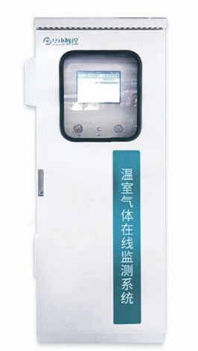
华电智控 HD-NDIR-7100型污染源温室气体在线监测系统， 基于非分散红外吸收法原理， 可实现对污染源废气中（02、CH4和N20等温室气体浓度的在线实时监测， 同时实现对烟气温度、 压力、 流速、 湿度、 含氧量等辅助参数的监测。 系统采用高性能红外探测器， 可自动校准， 具有测量精度高、 稳定性好、 响应时间快等特点， 满足HJ75、 HJ76等标准的要求。
- 功能特点
- 采用高性能红外探测器，灵敏度高，检测限低
- 系统配备湿度计算，可实时修正水汽干扰；
- 具备自动调零功能，调零周期可设；
- 具备自动零点和量程校准功能；
- 模块化设计，安装维护方便；
- 可选配超声波法流速监测仪， 实现对流速的准确测量；
- 可根据用户需求定制量程。
- 技术参数
- 测量范围：0～25% (CO2）、0～500ppm (CH4）、0～100ppm (N2O)（量程可调）
- 线性误差：≤±1.5%F.S.
- 重复性：≤±1%
- 24小时零漂：≤±2%F.S.@25℃
- 24小时量漂：≤±2%F.S.@25℃
- 晌应时间：T90≤10s
- 最佳流量：1L±10%
- 供电电源：AC220V±10%，50Hz±1Hz
- 通讯接口:RS485/RS232

